**PROBLEMA 2:** OPTIMIZACIÓN DE LA GEOMETRÍA

1. Optimizar la geometría de la molécula de 1-clorociclobutano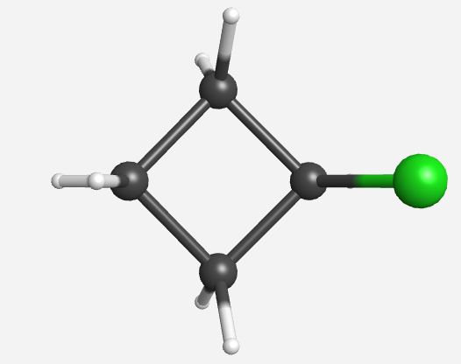
2. Encontrar las energías de los diferentes modos de vibración

